МОДЕЛЬ МНОГОУРОВНЕВОГО КАСКАДНОГО ИНВЕРТОРА ДЛЯ КОМПЕНСАЦИИ РЕАКТИВНОЙ МОЩНОСТИ И МОЩНОСТИ ИСКАЖЕНИЙ В СЕТЯХ С ВЫПРЯМИТЕЛЬНОЙ НАГРУЗКОЙ

Лоскутов А.Б., Алтунин Б.Ю., Карнавский И.А.
Нижегородский государственный технический университет
им. Р. Е. Алексеева, Нижний Новгород

Аннотация. В данной статье представлены тенденции развития и исследования в области повышения качества электроэнергии и электромагнитной совместимости нагрузки средней и большой мощности с выпрямительным характером. Разработана имитационная модель установки компенсатора. Приведены результаты моделирования компенсатора неактивной мощности на базе многоуровневого каскадного инвертора.
Ключевые слова: корректор коэффициента мощности, СТАТКОМ, многозонная ШИМ, реактивная мощность, мощность искажений, активный фильтр.

MODELUL INVERTORULUI DE TIP CASCAD CU MULTE NIVELURILE PENTRU COMPENSAREA PUTERII REACTIVE A DISTORSIUNILOR ÎN REŢELELE CU SARCINĂ CU CARACTER DE REDRESOR
Loscutov А.B., Altunin B.Iu, Carnavschii I.А.
Universitatea Tehnică de Stat din Nijnii Novgorod
R.E. Alecseev, Nijnii Novgorod

Rezumat. În articol sunt prezentate tendinţele dezvoltării şi cercetării în domeniul majorării calităţii energiei electrice şi compatibilităţii electromagnetice a sarcinei de putere medie şi mare cu caracter redresor. Este elaborat modelul imitaţional a compensatorului. Sunt prezentate rezultatele modelării a compensatorului puterii neactive pe bază invertorului tip cascad cu multe nivele.
Cuvinte–cheie: corector coeficientului de putere, STATCOМ, modulaţie prin impulsuri cu durată variabilă cu multe zone, puterea reactivă, putere de distorsiuni, filtru activ.

MULTIMODE CASCADE INVERTER MODEL DESIGNED FOR REACTIVE POWER COMPENSATION AND DISTORTION POWER IN GRIDS WITH RECTIFIER LOAD NATURE
Loskutov А.B., Altunin B.Iu., Karnavsky I.А.
Nizhniy Novgorod State Technical University R.E. Alexeev

Abstract. This article presents trends of development and research in the region of increase of the electric energy quality and electromagnetic compatibility of middle big power load with rectifier type. It is developed the simulation model of compensator unit. There are presented results of simulation of the inactive power compensator which is based on the multimode cascade inverter.
Keywords: power coefficient corrector, STATCOM, multimode PWM, reactive power, distortion power, active filter.

Введение. Полупроводниковые выпрямительные агрегаты средней и большой мощности, разработанные преимущественно на однооперационных тиристорах, получили широкое применение в промышленных сетях ввиду их неоспоримых преимуществ по сравнению с электромашинными системами по технико-экономическим и эксплуатационным показателям. Наиболее распространенные в указанном диапазоне мощностей: электролизные установки алюминия, цветных металлов и химических продуктов, дуговые и индукционные печи, регулируемые электропривода постоянного и переменного тока в металлургии. Их эксплуатация вызывает значительные искажения в сети, выходящие из норм ГОСТ 13109-97. Зачастую улучшения качества потребляемой электроэнергии нельзя добиться изменением алгоритма работы устройства или замены силовых элементов.
Для устранения проблемы нормирования параметров качества потребляемой электроэнергии используются компенсаторы реактивной мощности, компенсаторы мощности искажений, статические тиристорные компенсаторы (СТК) и фильтрокомпенсирующие устройства (ФКУ) [1,2]. Для крупнотоннажных дуговых печей с резкопеременной нагрузкой на основании опыта эксплуатации ФКУ на металлургических предприятиях рекомендуется применение индивидуальных ФКУ косвенной компенсации, состоящих из управляемого тиристорами реактора, широкополосного С-фильтра, узкополосных фильтров, настроенных на подавление заданных высших гармоник.
Пассивные настроенные фильтры могут вызвать резонансные явления в системе, которые, в свою очередь, могут привести к дополнительным искажениям синусоидальности тока и напряжения. Наличие резисторов и большого количества пассивных элементов увеличивает потери в ФКУ и в системе электропитания в целом.
Перспективным направлением исследований и промышленного освоения являются быстродействующие, многофункциональные компенсаторы неактивной мощности, построенные на базе модулей IGBT (СТАТКОМ). Научно-технический центр корпорации Westinghouse Electric с участием института EPRI и энергокомпании TVA разработал и создал экспериментально-промышленную установку СТАТКОМ, которая включена в эксплуатацию на подстанции Sullivan в Tennessee Valley Authority (TVA).
СТАТКОМ содержит восемь параллельных преобразователей мощностью 12,5 Мвар каждый, образующих 48-пульсную схему, что позволяет получать практически синусоидальную форму трехфазного напряжения компенсатора. Общая мощность компенсатора ±100 Мвар, диапазон регулирования 200 Мвар. Исследования и разработки в этой области ведутся в ОАО "НИИПТ"(Санкт-Петербург), ОАО “Силовые машины”, филиал “Электросила” (Санкт-Петербург), ОАО “ВНИИЭ”(Москва), ВНИИР (Чебоксары), МЭИ, НГТУ (Новосибирск), ЗАО "Электротекс" и др.
Для промышленных сетей с напряжением до 10 кВ с несинусоидальной выпрямительной нагрузкой целесообразно исследования и разработки СТАТКОМ выполнять на базе многоуровневых каскадных инверторов [3,4,5]. В разрабатываемом многоуровневом каскадном инверторе в каждой фазе соединены последовательно три низковольтных инвертора, которые образуют высоковольтный инвертор, подключенный к питающей сети (рис.1). Каждый инвертор работает в режиме зонной ШИМ и выполняет стабилизацию заданного напряжения на своей конденсаторной батарее.
Использование такого типа преобразователей в компенсаторах неактивной мощности СТАТКОМ имеет ряд преимуществ:
- больший диапазон использования по напряжению, складывающийся из допустимых напряжений отдельных уровней;
- минимальные массогабаритные показатели за счет исключения питающего силового трансформатора;
- лучший гармонический состав выходного напряжения из-за приближения его к синусоидальной форме.
На основе принципиальной схемы построения каскадного многоуровневого инвертора получены основные математические зависимости токов и напряжений в системе компенсатор – сеть – потребитель [6]. Математический анализ исследуемой схемы проводился в синхронной системе dq–координат, ориентированной по вектору напряжения питающей сети.
Рис. 1. Четырехуровневый компенсатор реактивной мощности и мощности искажений

Было получено описание компенсатора для усредненной – , и малосигнальной – , математических моделей:
,
,
,
,
где: m, i, e, v – отклонения скважности ШИМ, тока компенсатора, напряжения на конденсаторах и сети от точек покоя M, I, E и V соответственно; R_{s} и L_{s} – активное сопротивление и индуктивность фазных реакторов; С – емкость конденсаторов; ω – частота сети.
Используя математическое описание каскадного многоуровневого ККМ можно найти передаточные характеристики основных параметров устройства. Провести анализ устойчивости функционирования системы управления и рассчитать параметры регулировочных звеньев можно по передаточным функциям –.[5]
,

,

,

где: N– число инверторов в фазе; E – напряжение на конденсаторах; R_{s} и L_{s} – активное сопротивление и индуктивность фазного реактора; ω – частота сети; С – емкость конденсатора; Y_{j} – коэффициент заполнения ШИМ.
По полученным передаточным функциям системы управления исследована устойчивость и работоспособность компенсатора. Для более детального и подробного изучения алгоритмов работы, способов компенсации, временных и интегральных характеристик разработана математическая и имитационная модель многоуровневого инвертора в прикладной программе Matlab/Simulink [7].
В качестве модели источника сетевого напряжения и силовых модулей используются стандартные библиотечные блоки, корректно описывающие поведение реальных моделируемых узлов. Для задания параметров сетевого источника тока и ключевых элементов использованы Three-phase source и Three-level bridge соответственно из библиотеки SimPowerSystems. Источник переменного трехфазного напряжения учитывает индуктивное и активное сопротивление генератора (блок Source). В качестве нагрузки был взят управляемый мостовой выпрямитель (блок Zn на рис. 2). Sa_{i}, Sb_{i}, Sc_{i} – мостовые инверторы, блоки Control, Faza a, Faza b и Faza c – блоки вычисления.
В качестве нагрузки взята дуговая печь постоянного тока ДППТУ-12. На имитационной модели проведены исследования работы компенсатора в полном диапазоне регулирования угла управления регулируемого выпрямителя ДППТУ-12. На рис. 3 представлены графические зависимости высших гармонических составляющих сетевого тока без использования и с использованием компенсатора при работе ДППТУ-12. Для сравнения на графиках добавлены теоретически полученные зависимости.
Результаты моделирования показали, что при использовании компенсатора сдвиг основной гармоники в сетевом токе практически равен нулю (рис. 4 а). Уменьшение угла сдвига и высших гармоник приводит к увеличению коэффициента мощности до величины 0,97 (рис. 4 б) и улучшению электромагнитной совместимости печи ДППТУ-12 с сетью.

Рис. 2. Имитационная модель четырехуровневого корректора коэффициента мощности

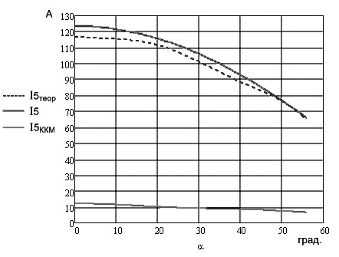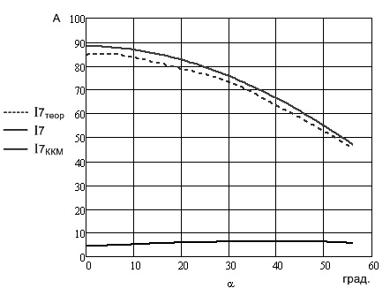
а) б)
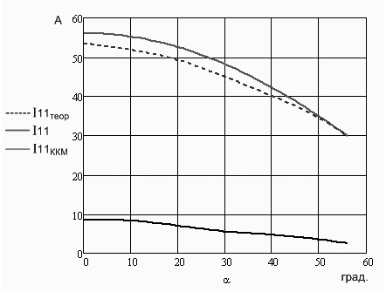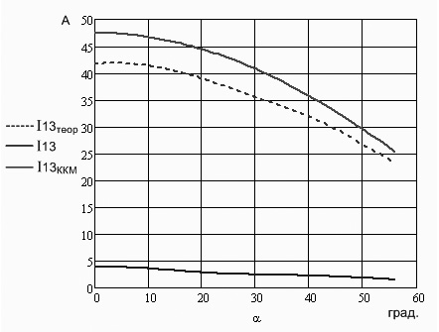
в) г)
Рис. 3. Зависимости высших гармоник сетевого тока от угла управления: а)пятая гармоника; б)седьмая гармоника; в)одиннадцатая гармоника; г)тринадцатая гармоника

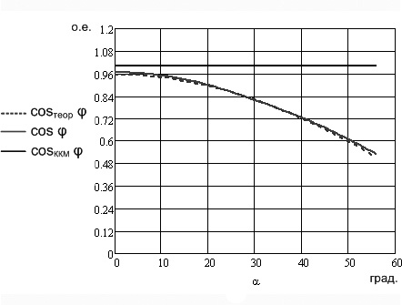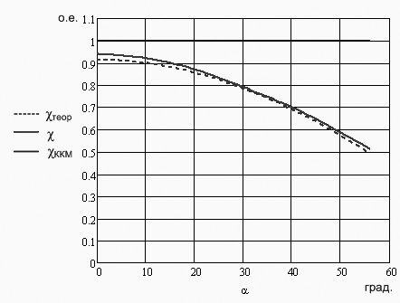
а) б)
Рис. 4. Зависимости а) косинуса угла сдвига φ₁ первой гармоники тока сети и
б) коэффициента мощности от угла управления

Выводы

- Разработанный алгоритм управления силовыми ключами позволяет управлять N-уровневым инвертором c контролем потока мощности для регулирования заряда на накопительных конденсаторах.
- Разработана система управления имитационной модели компенсатора на базе 4-х уровневого инвертора в среде Matlab\Simulink, защищенная свидетельством о государственной регистрации для ЭВМ.
- Сравнительный анализ высших гармоник, косинуса угла сдвига, коэффициента мощности, активной и реактивной мощностей на модели без использования компенсатора и с использованием компенсатора дал результаты, подтверждающие данные теоретического расчета. Использование компенсатора повышает косинус угла сдвига практически до 0,97, снижает содержание высших гармоник в сети примерно в 9 раз, в результате чего улучшается ЭМС.
- Эффективность использования компенсатора подтверждается увеличением коэффициента мощности во всем диапазоне регулирования ДППТУ-12, особенно при глубоком регулировании тиристорных выпрямителей источника питания.

Литература

- Вагин Г.Я. Исследование режимов работы мощных статических компенсаторов на металлургических предприятиях / Г.Я. Вагин, А.Б. Лоскутов.- Промышленная энергетика, 1991, №12.
- Вагин Г.Я. Выбор типа и параметров фильтрокомпенсирующих устройств в электрических сетях с дуговыми печами / Г.Я. Вагин, А.А. Севостьянов, С.Н. Юртаев.- Промышленная энергетика, 2009, №11.
- Донской Н. Многоуровневые автономные инверторы для электропривода и электроэнергетики / Н. Донской, А. Иванов, В. Матисон, И. Ушаков. – Силовая электроника, 2008, №1.
- Пронин М. Активные фильтры высших гармоник. Направления развития / М. Пронин.- Новости Электротехники, 2006, №2(38).
- Алтунин Б.Ю. Корректор коэффициента мощности в высоковольтной распределительной электросети на базе многоуровневого каскадного преобразователя с ШИМ на высокой частоте / Б.Ю. Алтунин, М.Н. Слепченков, И.А. Карнавский.- Вестник Южно-Уральского гос. ун-та. Серия ‘’Энергетика”, 2008, вып.9, №11.
- Алтунин, Б.Ю. Математическая модель компенсатора неактивной мощности на базе многоуровневого инвертора с зонной ШИМ на высокой частоте / Б.Ю. Алтунин, И.А. Карнавский. − Нижний Новгород, Труды НГТУ им. Р.Е. Алексеева, 2010, №4(83).
- Свидетельство о государственной регистрации программы для ЭВМ / Имитационная модель корректора коэффициента мощности на базе многоуровневого инвертора/ Карнавский И.А. № гос. регистрации 2009613526 от 30.06.2009 г.

Сведения об авторах:

Лоскутов Алексей Борисович, профессор, д.т.н.. зав. кафедрой "Электроэнергетики и электроснабжения", области научных интересов – электроэнергетические системы, сети электропередачи, их режимы, устойчивость и надежность, оптимизация развивающихся систем электроснабжения. E-mail: loskutov@nntu.nnov.ru

Алтунин Борис Юрьевич, профессор, д.т.н.. зав. кафедрой "Теоретической и общей электротехники". Область научных интересов – разработка и исследование устройств силовой электроники: тиристорных и транзисторных преобразователей частоты, трансформаторно-тиристорных стабилизаторов и регуляторов напряжения, вторичных источников питания радиоэлектронной аппаратуры. E-mail: toe@nntu.nnov.ru

Карнавский Иван Александрович, инженер кафедры "Теоретической и общей электротехники". Область научных интересов – разработка и исследование устройств силовой электроники: тиристорных и транзисторных преобразователей частоты, трансформаторно-тиристорных стабилизаторов и регуляторов напряжения, вторичных источников питания радиоэлектронной аппаратуры. E-mail: toe@nntu.nnov.ru

